桃園市立東安國中103學年度午餐工作推行委員會會議
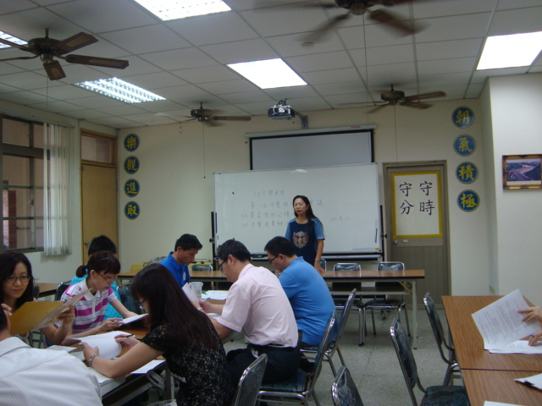 | 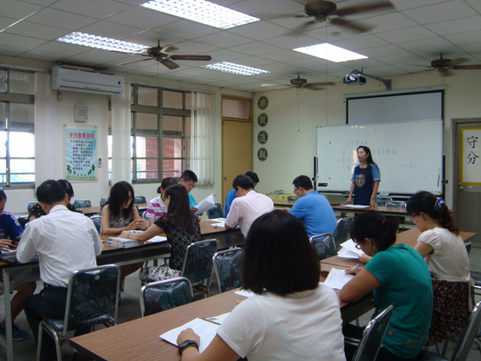
校長主持會議 | 校長主持會議
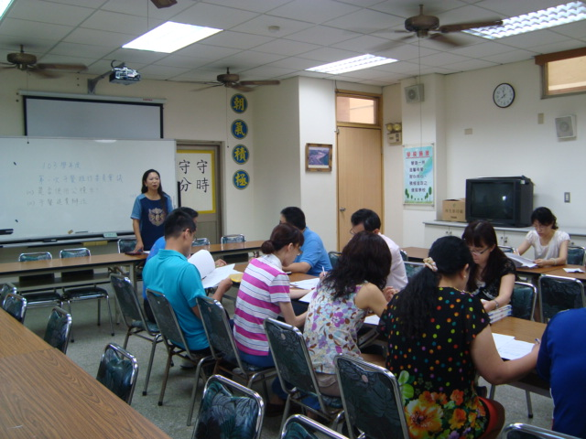 | 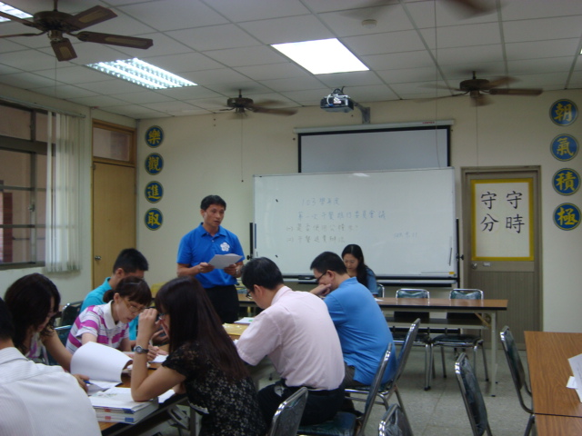
校長主持會議 | 午餐執行秘書報告

